ОГЛАС ЗА НАБАВКА

Република Северна Македонија
Црвен крст на Република Северна Македонија – Општинска организација Крушево
Предмет на договор: Набавка на униформи за давање на услуга
Реф.бр. 2.5/2022
Црвен крст на Република Северна Македонија – Општинска организација Крушево доби финансиски средства од Министерството за труд и социјална политика во рамки на проект финансиран со кредит од Меѓународната банка за обнова и развој (Светска Банка), односно во рамки на Проектот за подобрување на социјалните услуги, во насока на имплементација на Договорот за грант бр.2.5/2022 за развој на социјалната услуга - помош и нега во домот и планира да искористи дел од средствата за исплата, по однос на договор за набавка на униформи за давање на услуга.
Набавката ќе се спроведе во согласност со „Прописите за набавки на Светска Банка за финансирање на инвестициски проекти (ФИП) - набавки за ФИП за стоки, градежни работи, неконсултантски и консултантски услуги, (Прописи) од јули 2016 година, ревидирано во ноември 2017 година“.
Се упатуваат сите заинтересирани понудувачи од точка 3.14, 3.15, 3.16 и 3.17 од „Прописите за набавки“, да ги почитуваат одредбите за судир на интереси во делот каде е дефинирана политика за конфликт на интереси на Светска банка.
Заинтересираните понудувачи може да добијат дополнителни информации и тендерска документација од страна на Софија Николоска, од каде може да ја добијат електронската форма на тендерската документација со барање на следната адреса krusevo@redcross.org.mk.
Понудите во хартиена форма треба да се достават најдоцна до 04.04.2023 до 16:00 часот на следната адреса:
Црвен крст на Република Северна Македонија
ул. Илинденска бр. 13а, 7550 Крушево.

БАРАЊЕ ЗА ПОНУДИ ЗА НАБАВКА НА УНИФОРМИ ЗА ДАВАЊЕ НА УСЛУГА БР. 2

- Ве покануваме да ја доставите вашата понуда со цени за набавка на следните стоки:
(i) Униформа (дуксер полар, елек, две маици, панталони)

- Црвен крст на Република Северна Македонија – Општинска организација Крушево доби финансиски средства од Министерството за труд и социјална политика во рамки на проект финансиран со кредит од Меѓународната банка за обнова и развој (Светска банка), односно во рамките на Проектот за подобрување на социјаните услуги, во насока на имплементација на Договорот за грант бр.2.5/2022 за развој на социјалната услуга - помош и нега во домот и планира да искористи дел од средствата за исплата, по однос на договор за набавка на униформи за давање на услуга. За таа цел, Ви ја доставуваме и оваа покана за понуда.

- Потребно е да доставите понуда за секоја ставка дадена во тендерската документација/барање за понуди. Цените ќе бидат евалуирани за сите ставки заедно.
Еден понудувач не може да достави повеќе од една понуда, ниту пак алтернативна понуда.
- Вашата понуда во затворено плико потребно е да ја доставите на:
ул. Илинденска бр.13а, 7550 Крушево
- Понудата треба да ја доставите на македонски јазик и истата треба да биде пропратена со соодветна техничка документација и каталози или други печатени материјали или релевантни информации за секоја ставка за која сте понудиле цена. Набавката ќе се спроведе во согласност со “Прописите за набавки на Светска Банка за финансирање на инвестициски проекти (ФИП) - набавки за ФИП за стоки, градежни работи, неконсултантски и консултантски услуги, (Прописи) од јули 2016 година, ревидирано во ноември 2017 година”.

- Рокот до кој давателот на услугата (во понатамошниот текст: купувач) треба да ги прими понудите на адресата наведена во точка 4 е: 04.04.2023 до 16:00 часот.

- Понудата треба да ја доставите согласно долунаведените инструкции и условите за набавка дадени во прилог.
Понудата се состои од пополнети и потпишани:
- Образец на понуда;
- Услови за набавката и Спецификација.
Понудата треба да биде пополнета согласно следниве инструкции:

a. ЦЕНИ:

Цените потребно е дa бидат изразени во македонски денари со вклучен ДДВ (каде што е применлив ДДВ), во вкупен износ за испорака на следната адреса:
ул. Илинденска бр.13а, 7550 Крушево.

б. ЕВАЛУАЦИЈА И ДОДЕЛУВАЊЕ НА ДОГОВОР:

Понудите кои ги исполнуваат барањата наведени во техничката спецификација ќе бидат евалуирани, така што ќе се спореди нивната цена до крајното место за испорака.
При евалуирањето, купувачот за секоја понуда ќе ја одреди евалуираната цена, преку корекција на евентуалните аритметички грешки и тоа на следниов начин:
- онаму каде што постои отстапување помеѓу износите изразени како броеви и како зборови, износот даден со зборови ќе се земе како точен;
- онаму каде што постои отстапување помеѓу поединечната цена и вкупната цена кај одредена ставка, кое настанало како резултат на множењето на поединечната цена со количината, поединечната цена онака како што е понудена ќе се земе за точна.
Доколку понудувачот не ја прифати корекцијата, неговата понуда ќе биде одбиена.
Договор ќе биде склучен со понудувачот кој што доставил понуда која во најголема мера ги исполнува барања на набавката и е со најниска евалуирана цена.
Напомена: Услов за склучување на договор за набавка со избраниот понудувач ќе биде достава од страна на понудувачот на Документ за регистрирана дејност издаден од Централниот регитар на РСМ како доказ дека е регистриран за вршење на дејноста поврзана со предметот на договорот најмалку 1 година пред датата на достава на понудата.

ВАЖНОСТ НА ПОНУДАТА: Вашата понуда има важност 45 (со зборови: четриесетипет) дена од крајниот рок за доставување на понудата, како што е наведено во точка 6 на оваа покана.
Дополнителни информации може да побарате на:
Софија Николоска
Телефон: 071/379-920
Е-пошта: krusevo@redcross.org.mk

- Мониторинг (спроведување контроли и ревизии)

8.1 Понудувачот е запознаен и согласен да се придржува до насоките дадени од страна на Купувачот кои се во согласност со позитивните прописи, применливи за местото каде се врши испораката на стока.

8.2 Понудувачот е запознаен и согласен да обезбеди неговите под-договорачи и консултанти да дозволат Светска Банка (во понатамошниот текст: банка) и/или лицата назначени од нејзина страна да ги проверат канцелариите на Понудувачот и сите негови сметки и документи кои се поврзани со исполнувањето на договорот и достава на понудата, како и да направат проверка (ревизија) на таквите сметки и документи од страна на ревизори назначени од банката, доколку банката истото го побара. Понудувачот како и неговите под-договарачи и консултанти потребно е да ја имаат во предвид точката 4 од Договорот - Измама и корупција, со која меѓудругото се забрануваат активности кои се со намера да го попречат остварувањето на правата на банката за спроведување мониторинг, и истите претставуваат основа за раскинување на договорот (како и за прогласување на неподобност на добавувачот, во согласност со правилата и процедурите на банката, во делот кој се однесува на санкции).

Со почит,

Софија Николоска

________________.2023 година

ОБРАЗЕЦ НА ПОНУДА

До Црвен крст на Република Северна Македонија – Општинска организација Крушево

Ја доставуваме оваа понуда за набавка на униформи за давање на услуга, референтен број на набавка 2.5/2022 во согласност со Условите за набавка кои се прилог на овој образец на понуда на вкупна вредност од ____________________ (cо зборови: ___________________________________ _________ денари) со ДДВ. Ви нудиме изведба на бараните работи во рокот предвиден со тендерската документација.
Со оваа понуда ќе ви ги испорачаме бараните стоки во бараниот рок согласно тендерската документација.
Потврдуваме дека сме запознаени дека не сте обврзани да ја прифатите најниската или било која понуда која ќе ја добиете.
Потврдуваме дека оваа понуда е соодветна на барањето. Потврдуваме дека оваа понуда е соодветна на барањето за важност на понудата наведено во тендерската документација (покана за доставување понуда).

Одговорно лице/Овластен потпис ______________________
Име и презиме на одговорното лице/овластениот потписник ________________
*) Напомена -Формата на понуда потребно е да биде пополнета и потпишана (потпис и печат)
Назив на понудувачот Адреса
Телефонски број за контакт Е-маил

Број на набавка: 2

- ЦЕНИ И РАСПОРЕД И УСЛОВИ НА ИСПОРАКА

Поз | Ознака | Опис на Позиција | Мера | Количина | Единечна цена без ДДВ | Вкупна цена
1 |  | Комплет униформи за давање на услуга
1.1 |  | Униформа  - дуксер полар (бела боја) со долги ракави, еднобоен без дизајн, вез или принт (машки и женски), изработен од лесен, топол и мек материјал – полар  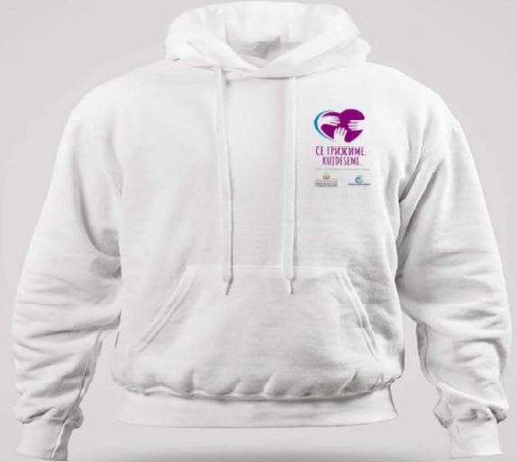  - елек (виолетова боја) еднобоен без дизајн, вез или принт (машки и женски), изработен од лесен, топол и мек материјал – полар  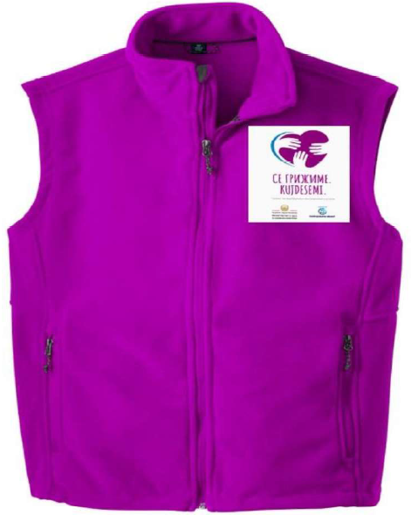  - две маици со кратки ракави (бела боја, минимум 160гр/м3, прилагодена за машки и женски модел)  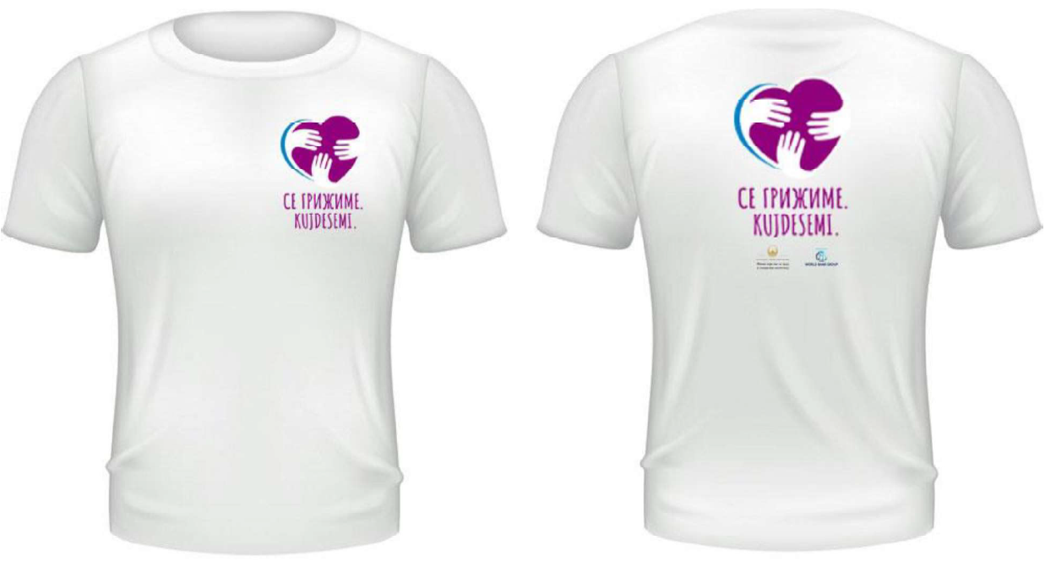  - панталони (црна боја, со странични џебови, состав 50% памук, 45% вискоза, 5% еластин, машки и женски модел)  Да бидат изработени од природен материјал памук.  Стандардни големини (S, M, L, XL, XXL)  * Големините и типот на униформата (машки/женски) ќе бидат потврдени по потпишување на Договорот. | комплет по лице | 20
 |  | ВКУПНО
 |  | ДДВ
 |  | ВКУПНО СО ДДВ
(Забелешка: Во случај на отстапување помеѓу единечната и вкупната цена, единечната цена ќе се земе за точна)
Напомена: Генерални забелешки
Сите материјали, бои, дезени и модели да се потвдрат од страна на Купувачот.
За сите наведени спецификации на материјалите важи "или еквивалентно на" но притоа понудувачот/изведувачот треба со примери да докаже дека материјалот кој го нуди како „еквивалентен на“ за замена има исти или подобри карактеристики од наведениот во предмерот.

- Фиксни цени: Цените дадени во табелата се непроменливи и фиксни и истите нема да бидат предмет на прилагодувања во текот на целото времетраење на договорот.

- Распоред на испорака: Испораката треба да се направи не подоцна од 10 работни дена од денот на добивање на писмена нарачка од страна на купувачот.

- Применливи прописи: Договорот ќе биде предмет на толкување, во согласност со применливите позитивни прописи во земјата на купувачот.

- Решавање на спорови: Купувачот и добавувачот ќе ги вложат сите напори за решавање на евентуален спор спогодбено со директни преговори за надминување на несогласување или спор помеѓу нив кои произлегуваат од толкување и примена на договорот. Доколку и покрај напорите, не може да се најде решение за настанатиот спор помеѓу купувачот и добавувачот, спорот ќе се реши во согласност со процедурите во земјата на купувачот.

- Исплата: Плаќањето на фактурата ќе биде на следниов начин: 100 % од вредноста на договорот ќе се плати во рок од 60 дена од датумот на сертификатот за прием на стоката, издаден од страна на купувачот заедно со доставена гаранција.

- Гаранција: Гаранцијата за сите производи потребно е да биде минимум 1 година, или кaко е препорачано од производителот.

- Пакување и означување: Добавувачот ќе обезбеди стандардно пакување на стоките, со цел да се спречи нивно оштетување во текот на транспортот до крајната дестинација, како што е дадена во договорот.

- Дефекти: Сите дефекти ќе бидат отстранети од страна на добавувачот без никакви трошоци за купувачот во рок од 30 дена од денот на известувањето за настанат дефект, доставено од страна на купувачот.

Назив и адреса на сервисниот центар, каде што ќе бидат отстранувани дефектите од страна на добавувачот, во текот на гарантниот период е:

Адреса (ДА СЕ ПОПОЛНИ ОД СТРАНА НА ДОБАВУВАЧОТ)
____________________________________________________________
- Виша сила: Добавувачот нема да се смета за одговорен за исплата на пенали или за раскинување на договор доколку одредени задоцнувања или други видови на отстапување при реализирањето на договорните обврски, произлегуваат од случај на “Виша сила”.

За целите на оваа клаузула, под “виша- сила” се подразбираат настани надвор од контрола на добавувачот и не вклучува вина на добавувачот или небрежност кои не можеле однапред да се предвидат. Ваквите настани можат да вклучуваат, но не се ограничени на: чин на заштита на својот суверенитет, војни или револуции, пожари, поплави, епидемии, карантин ограничувања, товарни ембарга и сл.
Доколку настане ситуација на виша сила, добавувачот веднаш ќе го извести купувачот во писмена форма за таквата состојба и за причината. Освен доколку не добие други инструкциите од Купувачот во писмена форма, добавувачот ќе продолжи да ги извршува своите обврски според договорот колку што е разумно возможно, со примена на разумни алтернативни средства за реализација на договорните обврски кои не се спречени од настан на виша сила.

- Барани технички спецификации:
(а) Генерален опис
(б) Спецификација и технички стандарди
(в) Перформанси
Добавувачот потврдува дека со понудата се исполните барањата наведени во спецификацијата погоре (во случај на отстапувања добавувачот треба да ги наведе отстапувањата)

Име на добавувачот___________________________________________
Овластен потписник________________________________________
Место:
Дата:

2. ТЕХНИЧКА СПЕЦИФИКАЦИЈА (БАРАНО И ПОНУДЕНО) И КОЛИЧИНА ПО МЕСТО НА ИСПОРАКА

Барано |  |  |  |  |  | Понудено
Поз |  | Опис на позиција | Мера | Количина | Опис на Позиција |  | Мера | Количина
1 |  | Комплет униформи за давање на услуга
1.1 |  | Униформа  -дуксер полар (бела боја) со долги ракави, еднобоен без дизајн, вез или принт (машки и женски), изработен од лесен, топол и мек материјал – полар  - елек (виолетова боја) еднобоен без дизајн, вез или принт (машки и женски), изработен од лесен, топол и мек материјал – полар  - две маици со кратки ракави (бела боја, минимум 160гр/м3, прилагодена за машки и женски модел)  - панталони (црна боја, со странични џебови, состав 50% памук, 45% вискоза, 5% еластин, машки и женски модел)  Да бидат изработени од природен материјал памук.  Стандардни големини (S, M, L, XL, XXL)  * Големините и типот на униформата (машки/женски) ќе бидат потврдени по потпишување на Договорот. | Комплет по лице | 20

ИМЕ НА ДОБАВУВАЧ: ______________________________________________
Овластен потписник: ________________________________

Образец на договор

ОВОЈ ДОГОВОР со број ___________е склучен на _________, помеѓу Црвен крст на Република Северна Македонија – Општинска организација Крушево (во понатамошниот текст: „Купувач“) и ______________________________________ (име на добавувачот) (во понатамошниот текст: „Добавувач“)

Договорот е склучен врз основа на побарана понуда за набавка на ___________од страна на Купувачот, и доставена прифатена понуда за набавка на ________од страна на Добавувачот, ______ реф.бр. _______и износ од __________ (со зборови:___________________________) кој износ ја претставува цената на овој договор (во понатамошниот текст: „Цена на договорот”)

1. Документација која претставува составен дел од овој договор:
• Понуда;
• Услови на испорака;
• Техничка спецификација.

2. Права и обврски на договорните страни

2.1. Добавувачот се обврзува да ја испорача стоката, предмет на Договор, како и се обврзува да отстрани било какви недостатоци на опремата, согласно одредбите на овој Договор.
2.2. Купувачот се обврзува за доставата на стоките и за отстранувањето на можните недостатоци да ја исплати цената на договорот, согласно условите за исплата дадени во истиот.

3. Раскинување на договорот
3.1. Купувачот со писмено известување може да го раскине договорот во целост или делумно, во следниве случаи:
а. Доколку добавувачот целосно или делумно не ги достави стоките во временскиот период наведен во договорот или во друг период писмено одобрен од страна на купувачот;
б. Доколку добавувачот не изврши некоја од обврските кои се предмет на договорот; или
в. Доколку добавувачот според оценката на купувачот бил вклучен во измама и корупција во текот на поднесувањето на понудата и во извршувањето на договорот, согласно точка 4 од овој договор.

Во случај купувачот делумно или целосно да го раскине овој договор, купувачот има право да набави, согласно условите и начинот кој го смета како најсоодветен, стоки или услуги кои се слични на оние кои не се доставени или изведени од страна на добавувачот.

Сите трошоци и разлика на цена на стоките набавени од купувачот, ќе бидат на терет на добавувачот.

Договорните обврски кои се во сила, добавувачот е должен да ги извршува се до реализација на истите.
3.2 Раскинување на договорот заради несолвентност на добавувачот.
Купувачот може во било кое време со писмено известување да го раскине овој договор со добавувачот доколку над добавувачот е отворена ликвидациона или стечајна постапка, или на било кој друг начин стане несолвентен, без надоместок на добавувачот, и истото нема да влијае на правото за надомест на штета која може да ја побарува купувачот.
3.3 Раскинување на договорот, по сопствена одлука.
a. Купувачот со писмено известување може да го раскине Договорот во било кое време по сопствена одлука, целосно или делумно. Во известувањето за раскинување на договорот ќе биде наведено дека договорот се раскинува по одлука на Купувачот, кој дел од договорот со Добавувачот се раскинува и датумот од кога раскинувањето на договорот стапува на сила.
б. Стоките кои се целосни и готови за испорака во рок од дваесет и осум (28) денови по добивањето на известувањето за раскинување на договорот од страна на купувачот, ќе бидат прифатени од страна на купувачот, согласно условите и цените дадени во договорот. За останатите добра, купувачот може да одлучи:

• да ги земе и ги плати според условите и цените дадени во договорот; и/или
• да ја откаже испораката и на добавувачот да му ги исплати делумно доставените стоки и услуги како и материјалите и деловите кои му биле претходно доставени од страна на добавувачот.
4. Измама и корупција
Во случај Купувачот да утврди дека Добавувачот и/или било кој од неговиот персонал, агенти, под-договарачи, консултанти, обезбедувачи на услуги или вработени се вклучени во корупциски, измамнички, противзаконски, присилни или недозволени активности (кои се дефинирани во постоечките правила и процедури, во делот на санкции на Светска Банка), заради склучување или извршување на Договорот, Купувачот може во рок од 14 дена да го раскине потпишаниот договор со добавувачот, согласно точка 3 од овој договор.

5. Мониторинг (спроведување контроли и ревизии)
5.1 Добавувачот е запознаен и согласен да се придржува до насоките дадени од страна на купувачот кои се во согласност со позитивните прописи, на местото каде се врши испорака на стока.
5.2 Добавувачот е запознаен и согласен да обезбеди неговите под-договорачи и консултанти да дозволат Светска Банка (во понатамошниот текст: банка) и/или лицата назначени од нејзина страна да ги проверат канцелариите на добавувачот и сите негови сметки и документи кои се поврзани со исполнувањето на договорот и со доставата на понудата, и да направат проверка (ревизија) на таквите сметки и документи од страна на ревизори назначени од банката, на барање на банката. Добавувачот и неговите под-договарачи и консултанти се запознаени со точка 4 од овој Договор – Измама и корупција, со која меѓу другото се забрануваат активности со кои се има намера да го попречат остварувањето на правата на банката за мониторинг (инспекција и ревизија), и истите претставуваат основа за раскинување на овој договоро (како и за прогласување на неподобност на добавувачот, во согласност со правилата и процедурите на банката, во делот кој се однесува на санкции).

Потпис и печат на Добавувачот:  ЗА И ВО ИМЕ НА  _______________________  Име на овластен претставник | Потпис и печат на Купувачот:  ЗА И ВО ИМЕ НА  Црвен крст на РСМ – ОО Крушево  ____________________________  Име на овластен претставник

